Период адаптации в детском саду.

Итак, ваш ребенок начал ходить в детский сад. Первые дни и даже недели проходят у всех по-разному. Кто-то буквально с первых дней с радостью идет в группу, но все-таки чаще расставание с мамой сопровождается слезами. Правда, в группе одни дети быстро отвлекаются и успокаиваются, другие плачут все время, успокаиваясь только на некоторое время. Некоторые при этом все время ищут контакта с воспитателем, некоторые, наоборот, замыкаются в себе, отказываясь от общения и с детьми, и со взрослыми. Очень часто бывает так, что в первый день ребенок с радостью пошел в детский сад, не плакал, когда мама уходила, спокойно играл с новыми для него игрушками. Но уже буквально на следующий день малыш не отпускает маму, плачет, закатывает истерики. Это абсолютно естественно и нормально - ведь привычная домашняя обстановка меняется на шумную группу, где помимо большого количества детей на ребенка сразу обрушивается много новых правил и ограничений, и малыш не может понять, зачем же мама привела его сюда и ушла. Бывает и такое, что может поменяться поведение детей и после садика — часто родители жалуются, что их кроха стал неуправляемым, плохо засыпает, часто плачет, стал агрессивным. Это естественно в период адаптации, ребенок еще не может осознать, что с ним происходит, и таким образом реагирует на переживания и нервное напряжение. Некоторые дети могут даже "регрессировать" — они начинают хуже разговаривать, мочатся в штанишки, требуют, чтобы их снова кормили и одевали, даже если они уже прекрасно умеют делать это самостоятельно.
Это период, когда ребенок вступает в стадию адаптации – т.е. приспособления к изменившимся условиям его окружения, распорядка. От того как протекает процесс адаптации, зависит дальнейшее отношение ребенка к детскому саду.

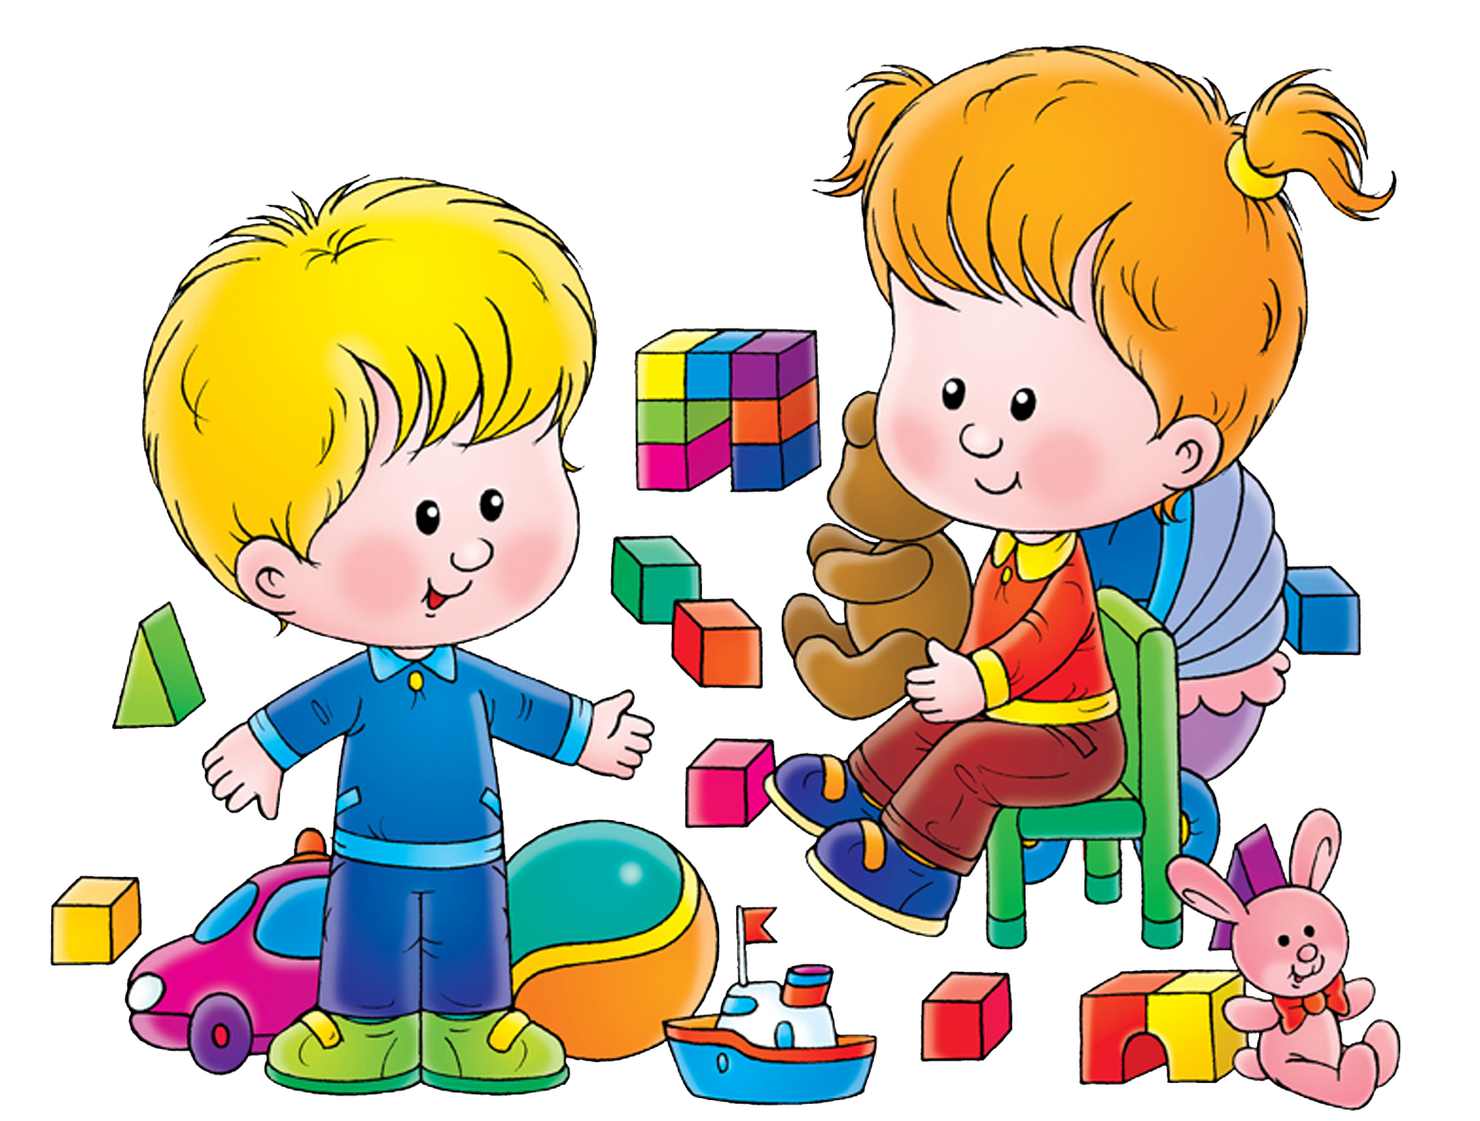
Адаптация к детскому саду считается легкой, если она происходит в течение одной-двух недель. Адаптация сроком до двух месяцев – в пределах нормы. Но если даже после трех месяцев посещения садика ребенок продолжает вести себя «как в первый день», то речь уже идет о тяжелой адаптации. Такой случай требует помощи квалифицированного психолога.

Что такое для ребенка детский сад? Это родителям понятно, что сад необходим для развития социальных навыков, для развития у ребенка определенных знаний и умений, а также обучения детей правилам и дисциплине. А для ребенка садик – серьезное испытание. Он попадает в совершенно незнакомое ему место, родных рядом нет, от него что-то требуют. Раньше ему уделялось все внимание близких, теперь же он – один из многих, а это серьезный удар по детскому эгоцентризму.
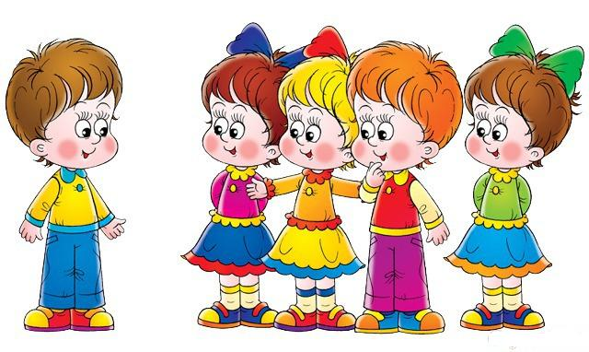
Что можно сделать, чтобы облегчить этот сложный период?
- Самое главное — ваше эмоциональное состояние! Принимаете ли вы для себя то, что ваш ребенок будет посещать детский сад. Когда ребенок видит, что родители сами чуть не плачут, оставляя его в садике, он тоже начинает нервничать. Мама или папа должны всем свои видом показывать, что они спокойны, так как знают, что с малышом в садике ничего плохого случиться не может.
- Стоит обратить внимание на некоторые режимные моменты, которые затягивать не рекомендуется. Не стоит устраивать долгое прощание перед группой, это может вылиться в настоящую истерику. Твердо и уверено скажите малышу, что сейчас вы оставите его и придете за ним на прогулке (после обеда, сна). И сразу уходите. Можете договориться о "прощальном ритуале", например, что обязательно помашете ему в окошко.
- Если расставание с мамой проходит очень тяжело, пусть в садик его попробует отводить кто-то другой (например, папа, бабушка).
- Необходимо запланировать режим посещения на период адаптации. Обычно он планируется строго индивидуально и зависит от особенностей ребенка. Кто-то уже через неделю остается на сон, кто-то в течение месяца ходит с плачем только до обеда. В любом случае первые дни ребенка лучше приводить в садик на 1,5-2 часа.
- Желательно, чтобы ребенок к моменту поступления в детский сад умел самостоятельно одеваться, ходить на горшок, кушать ложкой и пить из чашки, тогда ему не придется срочно осваивать все эти необходимые навыки. А, значит, он будет меньше нервничать и беспокоиться. Если еще при этом, режим дня малыша был похож на садиковский, то это позволит свести к минимуму стресс из-за смены распорядка дня.
- Можно дать ребенку с собой любимую игрушку, которая успокоит его и поможет справиться с трудностями при укладывании на сон.
- Придумывайте, как мотивировать ребенка для похода в садик, например, в садике ему нужно будет обязательно найти потерявшуюся накануне игрушку, посмотреть, как поливают цветы, а может быть, в садике по нему будет очень скучать любимая машинка или кукла?
- Постарайтесь не делать перерывов в посещении садика в период адаптации, исключение — болезнь с температурой.
- Не обсуждайте при ребенке моменты, которые вас не устраивают в детском саду, не говорите при нем плохо о воспитателях.
- Ни в коем случае нельзя наказывать ребенка, угрожая, что Вы заберете его из садика последним или отдадите воспитательнице. В первое время нужно стараться забирать малыша пораньше, не опаздывать.
- Дома играйте в "детский сад", пусть игрушки возьмут на себя роли "деток" и "воспитателей", это поможет не только вам узнать, как воспринимает новое место ваш ребенок, но и поможет ему отреагировать неприятные эмоции и напряжение.
- В это период родителям нужно постараться ограничить нагрузку на нервную систему ребенка — свести к минимуму просмотр телевизора, избегать шумных мероприятий, и, наоборот, как можно больше времени проводить с ним в спокойных играх, за чтением книг. Старайтесь чаще обнимать и целовать кроху — телесный контакт с родителями поможет снять психоэмоциональное напряжение и успокоиться. Ни в коем случае не ругайте его за то, что он снова "впал в детство", стал хуже себя вести — отнеситесь к этому с пониманием.
- Говорите малышу, как вы рады, что он уже такой большой и самостоятельный, что ходит в детский сад. Расскажите об этом вашим родственникам и друзьям, и пусть он слышит, как вы им гордитесь!

Об успешности адаптации будет свидетельствовать нормализация эмоционального состояния крохи, однако это не означает, что он будет всегда радостно бежать в детский сад. Ребенок имеет полное право не любить ходить в детский садик, грустить и плакать при расставании с вами. Однако ребенок, адаптировавшийся к детскому саду, принимает для себя необходимость его посещения.
